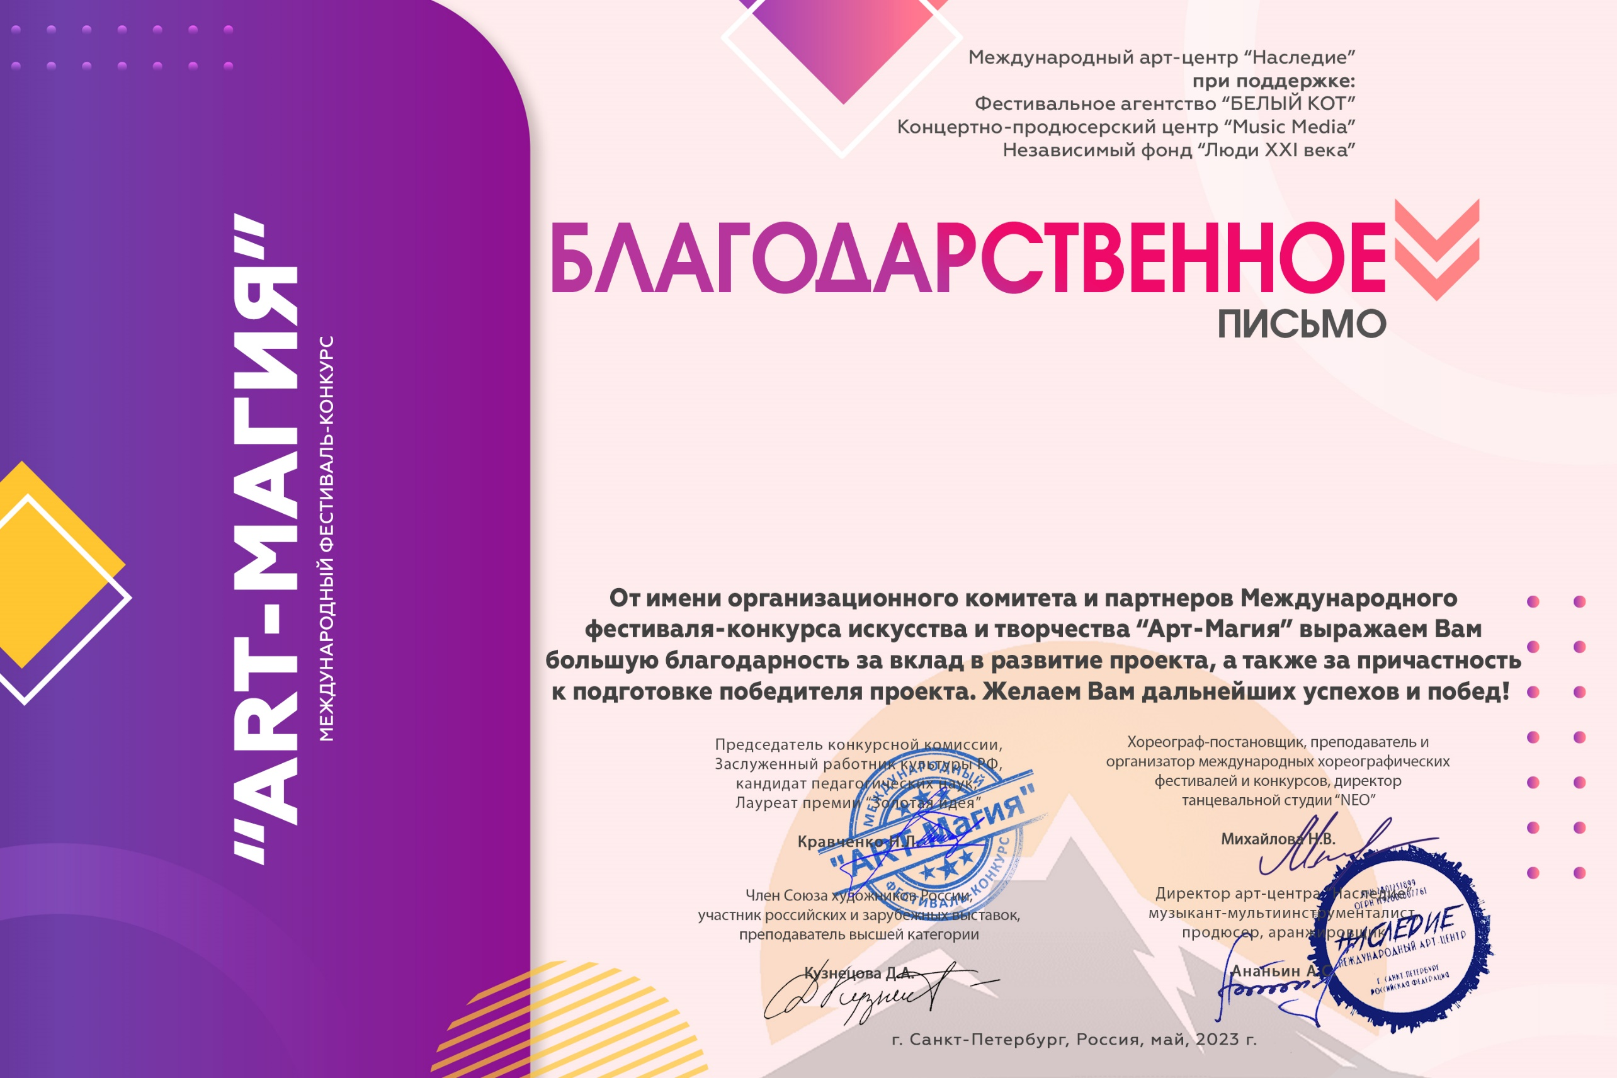
Серия АМ; №: 44577

Коншина Ольга Николаевна
(МБУК и Т «Нюксенский этнокультурный центр Пожарище»«, Нюксенский муниципальный округ Вологодской области)

